网页音乐播放器——个人制作
在网上看到很多网页音乐播放器，做得都很精致漂亮，却看不到它们的代码。我在大学毕业时做的毕业设计——在线音乐网站实现，搜集了很多网页音乐播放器的资料，加上现在的整理，自己做了一个网页音乐播放器，如图：
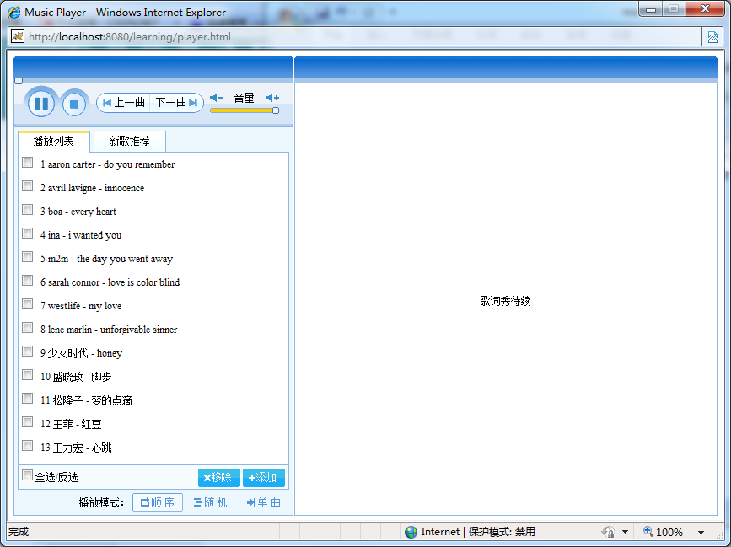
我把网页音乐播放器的代码放在了CSDN上，下载地址如下：

- 网页音乐播放器功能概述：
- 播放器ActiveX控件（Windows Media Player）
- 播放/暂停/停止
- 上一曲/下一曲
- 音量
- 播放进度
- 播放模式【顺序/随机/单曲】
- 音乐播放列表（XML）
- 读取
- 移除
- 添加

- 网页音乐播放器配制概述：
播放器的【移除】和【添加】用Ajax实现的，操作需要服务器的支持。我是用【MyEclipse】开发的和【Tomcat】发布的。
配置和发布完成后，打开IE8，在地址栏输入【http://localhost:8080/learning】回车即可。
※如果不进行配制和发布，直接打开【index.html】也可以运行，但是不支持【移除】和【添加】的功能。

- 网页音乐播放器操作概述：
网页音乐播放器的操作和普通音乐播放器操作基本一样。在如下图的播放列表中均为网络歌曲，有些连接可能失效，不能正常播放。
添加歌曲时【链接地址】可以为网络路径，也可以是音频文件路径。如果是本地的音频文件可以点击下图指出的按钮浏览本地文件进行添加。
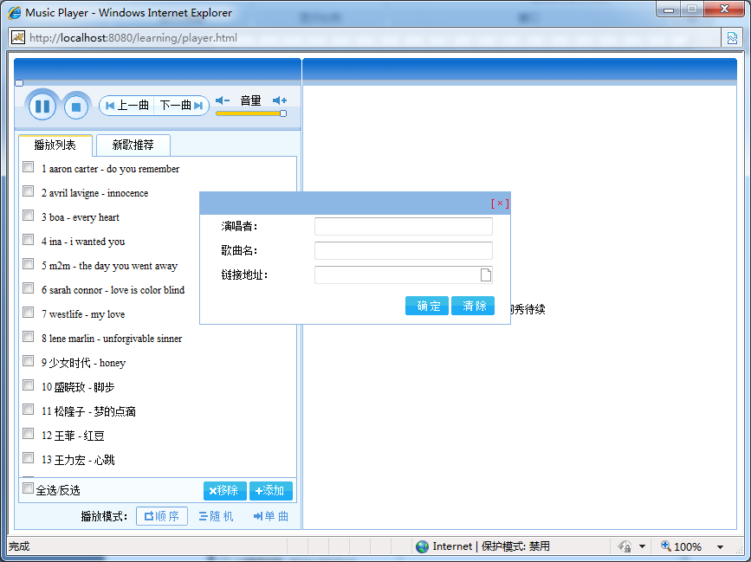
浏览

